Seminar 3 aplicație
Florea Daria-Mihaela 311CC
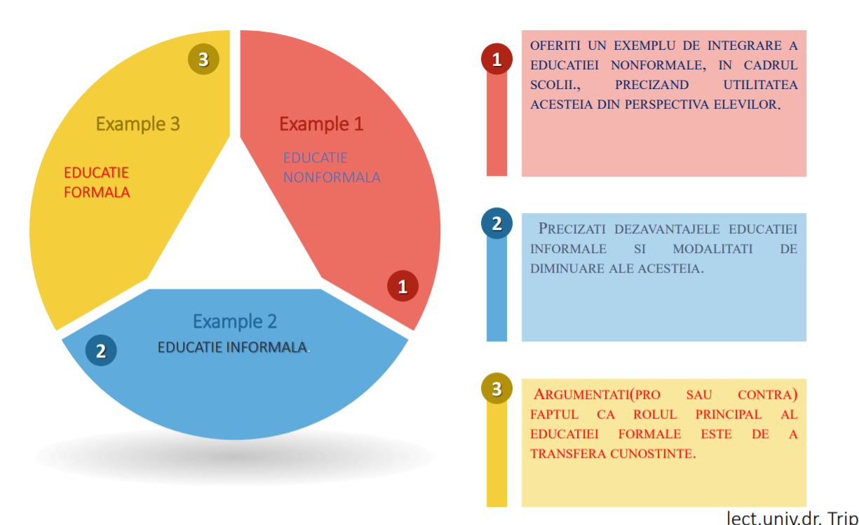
- Proiectul “Primii pași spre UPB” reprezintă un exemplu de integrare a educației nonformale în cadrul școlii. În acest proiect, studenți din cadrul Politehnicii ajută elevi de liceu să se pregătească atât pentru examenul de Bacalaureat, precum și pentru admiterea la facultate. Este o activitate complementară activităților realizate în cadrul școlar, fiind benefică pentru tineri, deoarece aceștia au ocazia de a aprofunda noțiuni și de a lucra aplicații. Din experiența mea de student voluntar, elevii au fost încântați de proiect, precizând că lipsa presiunii și a rigurozității definitorii pentru educația formală ajută la formarea unui cadru mai prietenos de învățare și mai eficient. De asemenea, această idee este susținută și faptul că sunt foarte apropiată de vârstă cu cei cărora le predau.

- Dezavantajele educației informale sunt date de spontaneitatea acestui tip de educație. Informațiile sunt aleatoare, neorganizate, provenind din diverse medii, cel mai adesea din mass-media. Astfel, având în vedere că fake news-ul este un fenomen “la modă” în această perioadă, educația informală poate contribui în unele situații la confuzia tânărului și manipularea acestuia. Pentru a diminua manipularea și dezinformarea, tânărul trebuie să fie instruit într-un cadru formal de învățământ sau nonformal să-și selecteze informațiile și întotdeauna să verifice sursele și veridicitatea acestora. Un tânăr needucat în acest sens va fi ușor “controlat”, mai ales din cauza amplorii pe care au luat-o rețelele de socializare.

- Consider că un elev care beneficiază doar de forme de educație formală (în medii defavorizate un tânăr rar are acces la forme de educație nonformală, iar educația informală nu poate fi principala formă de educație a unui individ) trebuie să fie pregătit din toate punctele de vedere pentru a se descurca singur în societate. În acest sens, pe lângă cunoștințele teoretice menite să ajute la dezvoltarea profesională, învățătorul, diriginții sau chiar profesorii de psihologie, respectiv psihologii în mod special au îndatorirea de a forma caractere, de a transmite valori, de a contribui esențial la dezvoltarea emoțională a elevului. De asemenea, prin activitățile desfășurate în cadrul orelor, un profesor ar trebuie să-i ajute pe elevi să-și dezvolte skill-uri esențiale, precum teamwork, luarea deciziilor, leadership etc.

